CRONOGRAMA DE ATIVIDADES – 1° ANO
COMPONENTE CURRICULAR: Matemática
CARGA HORÁRIA: 5 horas
PERIODICIDADE: 18/05 à 22/05
UNIDADE TEMÁTICA: Números e álgebras.
Grandezas e medidas.
OBJETOS DE CONHECIMENTO: Números naturais.
Medidas de tempo.

OBJETIVOS DE APRENDIZAGEM: Compreender o valor posicional dos algarismos em um número, estabelecendo as relações entre as ordens da unidade e da dezena.
(EF01MA17) Reconhecer e relacionar períodos do dia, dias da semana e meses do ano, utilizando calendário, quando necessário.

CONTEÚDO: Números Naturais: representação, leitura e escrita por extenso.
Medida de tempo: escrita e localização de datas em calendário.

1° HORA/AULA (SEGUNDA-FEIRA 18/05)
- Assistir a vídeo aula referente ao conteúdo (https://youtu.be/DHbrlc92aT0 ), essa vídeo aula foi disponibilizada no canal youtube no dia 04/05/2020. Nela as professoras explicam o conteúdo através da contação de história e propõem a criança usar material concreto para melhor compreensão do que está sendo estudado.
2° HORA/AULA (SEGUNDA-FEIRA 18/05)
Observe a escrita dos números:

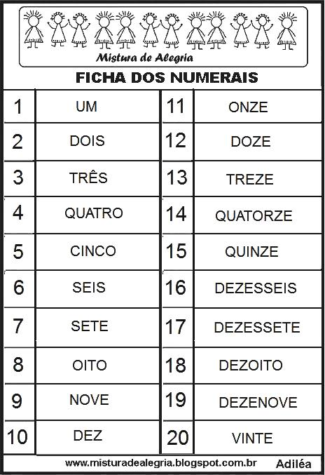

OBSERVE A CAPA DO LIVRO O GRANDE RABANETE:
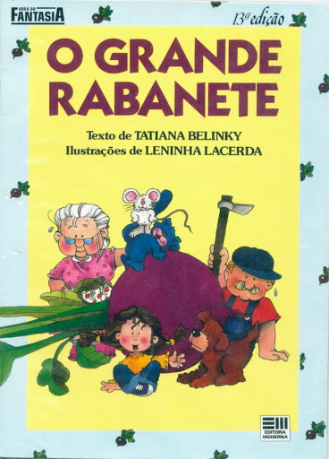

JUNTANDO ANIMAIS E PESSOAS QUANTOS PERSONAGENS NOS TEMOS NESSA CAPA?
R. _____________

ESCREVA OS NÚMEROS POR EXTENSO:

3° HORA/AULA (QUARTA-FEIRA 20/05)
- Assistir a vídeo aula referente ao conteúdo (https://youtu.be/Owvbx0F4D_C ) , essa vídeo aula foi disponibilizada no canal youtube no dia 15/05/2020. Nela as professoras explica o conteúdo medidas de tempo através de uma história.
4° HORA/AULA (QUARTA-FEIRA 20/05)
1- LEIA A CANTIGA, COMPLETE A FRASE E ENCONTRE NO CAÇA-
2- REGISTRE AQUI OS DIAS DA SEMANA QUE VOCÊ ENCONTROU NO CAÇA- PALAVRAS:
_____________________________________________________________________________________________________________________________________________________________________________________________________________________________________________________________________________________________________________________________________________

PALAVRAS OS DIAS DA SEMANAS.
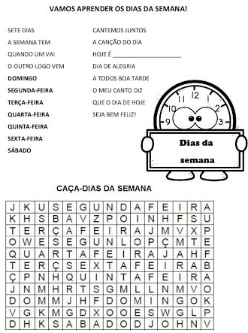

5° HORA/AULA (SEXTA-FEIRA 22/05)
3- EM QUAL PERÍODO DO DIA O SOL NASCE?

( ) MANHÃ ( ) TARDE ( ) NOITE

4- UMA SEMANA COMPLETA TEM QUANTOS DIAS?
( ) 5 DIAS. ( ) 7 DIAS. ( ) 10 DIAS.

5- QUAIS DESSES INSTRUMENTOS USAMOS PARA MEDIR O TEMPO?

( ) BALANÇA ( ) TRENA ( ) RELÓGIO
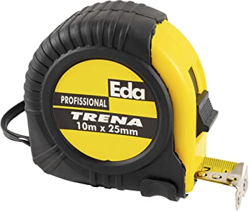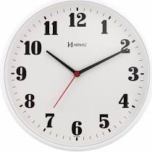

6- OBSERVE O CALENDÁRIO DE 2020:
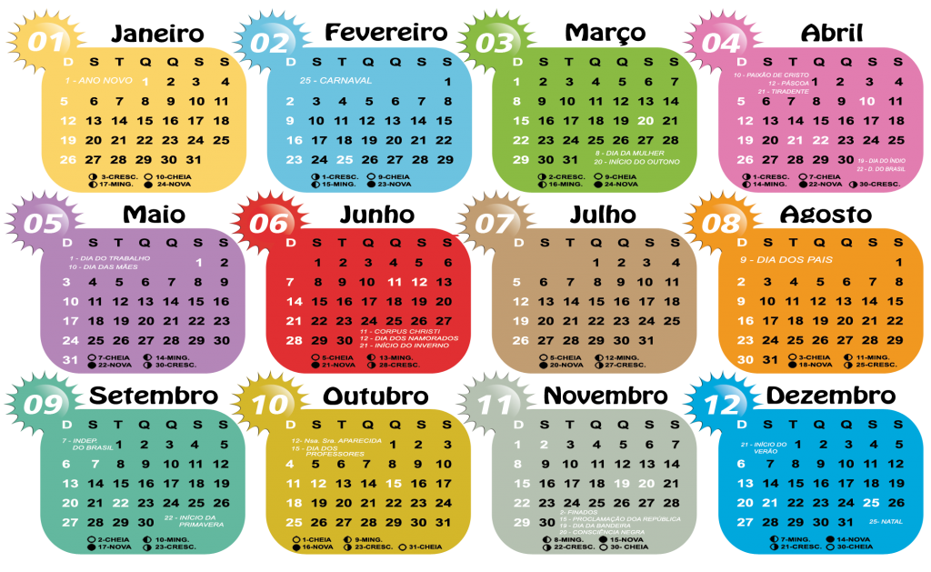
QUANTOS MESES TEM O ANO?

( ) 5 MESES.

( ) 12 MESES.

( ) 9 MESES.

REFERÊNCIAS PARA A ELABORAÇÃO DO PLANO DE AULA:
https://youtu.be/DHbrlc92aT0

https://youtu.be/Owvbx0F4D_C

https://images.app.goo.gl/by695XB6yp1cHxH39

CRONOGRAMA DE ATIVIDADES – 1° ANO
COMPONENTE CURRICULAR: Língua Portuguesa
CARGA HORÁRIA: 4 horas
PERIODICIDADE: 18/05 à 22/05
UNIDADE TEMÁTICA: Análise linguística.
OBJETO DE CONHECIMENTO: Construção do sistema alfabético e da ortografia: Orientação (alinhamento e segmentação).
OBJETIVO DE APRENDIZAGEM: Segmentar oralmente palavra em sílabas a fim de perceber essas características de composição dos vocábulos e utilizá-las adequadamente nas reescritas coletivas, com a mediação do professor.
CONTEÚDO: Segmentação das palavras em sílabas.
1° HORA/AULA (SEGUNDA-FEIRA 18/05)
- Assistir a vídeo-aula referente ao conteúdo (https://youtu.be/leGlPpgFhRk). Essa vídeo-aula foi disponibilizada no canal Youtube no dia 11/05/2020. Nela a professora trabalha o conteúdo contando uma parlenda.
2° HORA/AULA (SEGUNDA-FEIRA 18/05)
O QUE SÃO PARLENDAS?

SÃO TEXTOS RITMADOS E USADOS PARA BRINCAR. EXEMPLO: UNI DUNI TÊ, SALAMÊ MINGUÊ, UM SORVETE COLORIDO O ESCOLHIDO FOI VOCÊ.

Na vídeo-aula a professora trabalhou a parlenda dos dedos:

PARLENDA DOS DEDOS

MINDINHO, SEU – VIZINHO, PAI DE TODOS, FURA – BOLO E MATA – PIOLHO.

ATIVIDADES

- CONTORNE SUA MÃO E ESCREVA A LETRA INICIAL DE CADA DEDO SEGUNDO A PARLENDA.

VAMOS REGISTRAR A FAMÍLIA SÍLABICA DA LETRA D:
DA - DE - DI - DO - DU - DÃO

______________________________________________________________

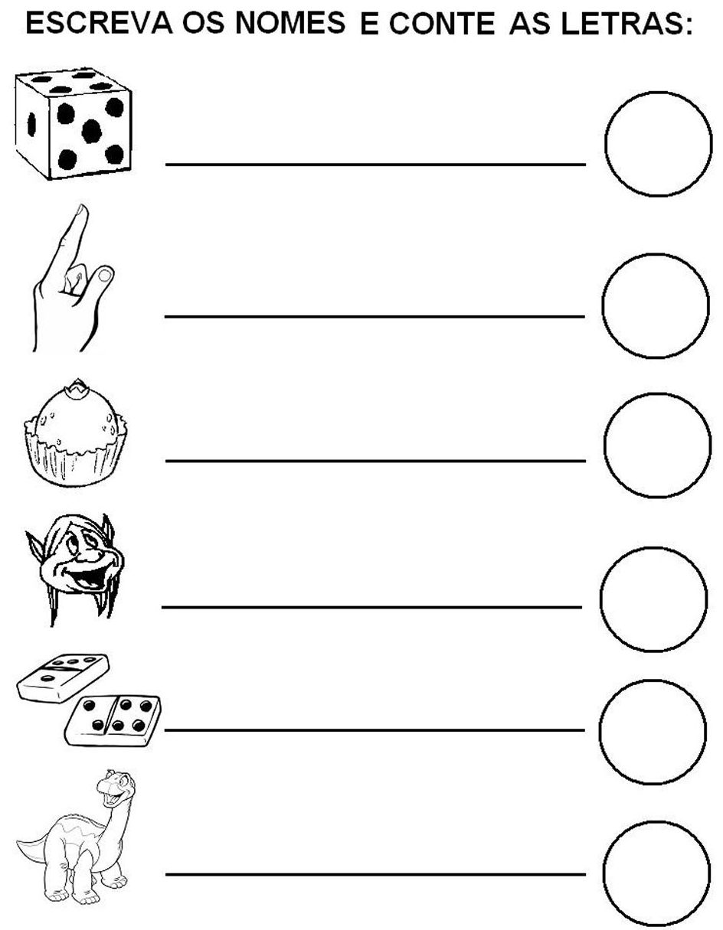

3° HORA/AULA (TERÇA-FEIRA 19/05)
- Assistir a vídeo-aula referente ao conteúdo (https://youtu.be/1EeG1uBBa_o) Essa vídeo aula foi disponibilizada no canal Youtube no dia 14/05/2020. Nela a professora exemplifica o conteúdo trabalhado de maneira minuciosa e de fácil compreensão.
ATIVIDADE
VAMOS FAZER A FAMÍLIA SÍLABICA DA LETRA M DE MÃO (PALAVRA TRABALHADA NA VÍDEO-AULA).

MA - ME - MI - MO - MU - MÃO

_____________________________________________________________________________

QUE OUTRAS PALAVRAS COMEÇAM COM A MESMA LETRA DA PALAVRA MÃO:

MALA | MOEDA | NINHO
NARIZ | NUVEM | MOTO

LEIA AS PALAVRAS E SEPARE AS SÍLABAS:  MALA: _______________________  MOTO: ______________________  MOEDA: ____________________ | FAÇA ALGUNS DESENHOS QUE INICIAM COM A LETRA M:

4° HORA/AULA (TERÇA-FEIRA 19/05)
- Assistir a vídeo-aula referente ao conteúdo (https://youtu.be/uihxvLkm4tQ) Essa vídeo aula foi disponibilizada no canal Youtube no dia 15/05/2020. Nela a professora dá continuidade nas aulas anteriores trabalhando gestos com as mães e rimas através de uma música.

CIRCULE OS DESENHOS CUJO NOME RIMAM COM A PALAVRA MÃO:

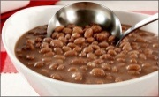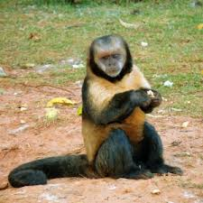

REFERÊNCIAS UTILIZADAS NA ELABORAÇÃO DO PLANO DE AULA:
https://youtu.be/leGlPpgFhRk
https://youtu.be/1EeG1uBBa_o
https://youtu.be/uihxvLkm4tQ

CRONOGRAMA DE ATIVIDADES – 1° ANO
COMPONENTE CURRICULAR: História

CARGA HORÁRIA: 2 horas

PERIODICIDADE: 18/05 a 22/05

UNIDADE TEMÁTICA: Meu mundo pessoal: eu, meu grupo social e meu tempo.

OBJETO DE CONHECIMENTO: A vida em família: diferentes configurações e vínculos.

OBJETIVO DE APRENDIZAGEM: (EF01HI06) Conhecer as histórias da família e da escola e identificar o papel desempenhado por diferentes sujeitos em diferentes espaços.

CONTEÚDO: Histórico familiar e relações de convívio.

1° HORA/AULA (TERÇA-FEIRA 19/05)
- Assistir a vídeo aula referente ao conteúdo (https://youtu.be/OXibksvRIk8 ) .Essa vídeo aula foi disponibilizada no canal youtube no dia 12/05/2020. Nela a professora explica sobre alguns tipos de moradias e os principais materiais para a construção da moradia.

2° HORA/AULA (TERÇA-FEIRA 19/05)
ATIVIDADES

- Peça para alguém fazer a leitura no livro didático de história nas páginas 16, 17, 18 e 19. Realizar as atividades A e B da página 17 e as atividades 1 e 3 das páginas 18 e 19.

REFERÊNCIAS UTILIZADAS NA ELABORAÇÃO DO PLANO DE AULA:
https://youtu.be/OXibksvRIk8

Livro didático de história. P. 16 a 19.

CRONOGRAMA DE ATIVIDADES – 1° ANO
COMPONENTE CURRICULAR: Ensino Religioso
CARGA HORÁRIA: 1 hora
PERIODICIDADE: 18/05 à 22/05
UNIDADE TEMÁTICA: Manifestações religiosas (contemplando as quatro matrizes: Indígena, Ocidental, Africana e Oriental).
OBJETO DE CONHECIMENTO: Sentimentos, lembranças, memórias e saberes.
OBJETIVO DE APRENDIZAGEM: (EF01ER06) Identificar as diferentes formas pelas quais as pessoas manifestam sentimentos, ideias, memórias, gostos e crenças em diferentes espaços.
CONTEÚDO: Textos orais e escritos sobre mitos de criação (contemplando as quatro matrizes: Indígena, Ocidental, Africana e Oriental).
1° HORA/AULA (SEXTA-FEIRA 22/05)
Assistir a vídeo-aula referente ao conteúdo (https://youtu.be/W1h7AP1ab5M ). Essa vídeo aula foi disponibilizada no canal youtube no dia 13/05/2020. Nela a professora explica alguns mitos da criação.
O QUE SÃO MITOS?

Os mitos são histórias sobre a origem do mundo, dos homens e das coisas, por meio das relações entre deuses e forças sobrenaturais. Nos mitos aparecem deuses, seres sobrenaturais, heroínas, heróis, etc. As histórias contadas pelas religiões, são consideradas mitos religiosos. O mito religioso explica a realidade por meio de histórias sagradas.
ATIVIDADE

Pelo o que explica na vídeo-aula o mito de criação cristão se passou em 7 dias. Vamos fazer uma ilustração para cada dia seguindo a legenda.

1° DIA | 2° DIA
CÉU E A TERRA | SEPAROU ÁGUAS E TERRA
3° DIA | 4° DIA
PLANTAS E ÁRVORES | SOL, A LUA E AS ESTRELAS
5° DIA | 6° DIA
PEIXES E PÁSSSAROS | HOMEM
7° DIA

DESCANSOU

REFERÊNCIAS UTILIZADAS NA ELABORAÇÃO DO PLANO DE AULA:
https://youtu.be/W1h7AP1ab5M

CRONOGRAMA DE ATIVIDADES – 1º ANO
COMPONENTE CURRICULAR: Arte
CARGA HORÁRIA: 2 HORAS
PERIODICIDADE: 18/05/2020 á 22/05/2020
UNIDADE TEMÁTICA: Artes visuais
OBJETO DE CONHECIMENTO: Matrizes estéticas culturais
OBJETIVO DE APRENDIZAGEM: Conhecer as diversas expressões artísticas em artes visuais encontradas no seu dia-a-dia
CONTEÚDO: Objetivo como essencialmente procedimental
1ª Hora/aula ( 22/05/2020)
- Assistir a vídeo-aula referente ao conteúdo (https://youtu.be/dWoxaOoamIg) Essa vídeo aula foi disponibilizada no canal Youtube no dia 12/05/2020. Nela a professora exemplifica o conteúdo trabalhado de maneira minuciosa e de fácil compreensão.
2ª Hora/aula (22/05/2020)
Com base com o que compreendeu do conteúdo realize as atividades propostas.
RETRATO
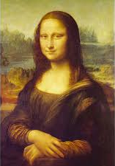
NA AULA DE HOJE A PROFESSORA FALA SOBRE O AUTORRETRATO, OU SEJA, ANTIGAMENTE NÃO TINHA MÁQUINAS FOTOGRÁFICAS, ENTÃO AS PESSOAS CONTRATAVAM UM PINTOR E PEDIAM PARA QUE ELES OS PINTASSEM, O PINTOR POR SUA VEZ PINTAVA DE FORMA QUE FICAVA MUITO PARECIDO, O AUTORRETRATO MAIS CONHECIDO É O DA MONALISA DE LEONARDO DA VINCCI.

ATIVIDADE
A PROPOSTA É FAZERMOS UMA UM DESENHO ABSTRATO USANDO QUADRADO, RETÂNGULO E TRIÂNGULO E PINTAR USANDO APENAS 3 CORES, EM SEGUIDA CANTAR A MÚSICA DA CIRANDA CIRANDINHA COM O LÁPIS PASSEANDO POR CIMA, APÓS COLORIR FAZER VÁRIAS EXPRESSÕES NO DESENHO, OU SEJA, TRISTE, ALEGRE, FELIZ ENTRE OUTROS. VOU COLOCAR AQUI UM EXEMPLO.

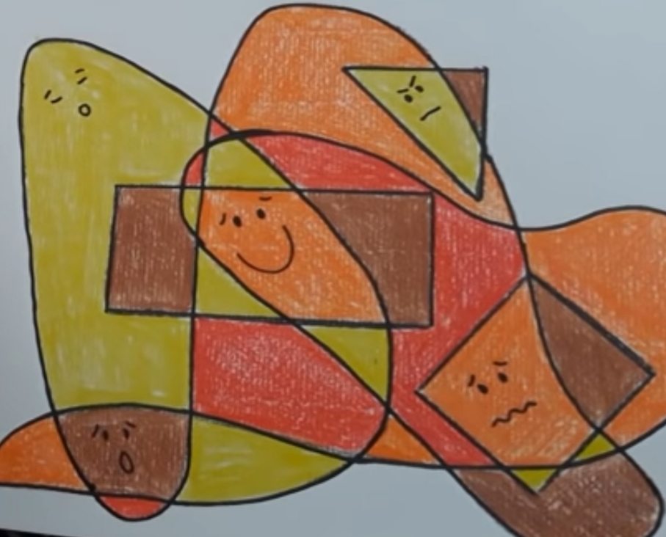
REFERÊNCIAS PARA A ELABORAÇÃO DO PLANO DE AULA:
https://youtu.be/dWoxaOoamIg
https://images.app.goo.gl/DjYktydGaQLVE4mB9
CRONOGRAMA DE ATIVIDADES – 1º ANO
COMPONENTE CURRICULAR: Ed. Física
CARGA HORÁRIA: 2 HORAS
PERIODICIDADE: 18/05/2020 a 22/05/2020
UNIDADE TEMÁTICA: Ginástica
OBJETO DE CONHECIMENTO: Ginástica geral e o reconhecimento do corpo.

OBJETIVO DE APRENDIZAGEM: (EF12EF08) Planejar e utilizar estratégias para a execução de diferentes elementos básicos da ginástica, da ginástica geral e do movimento humano.
CONTEÚDO: Esquema corporal.
1ª Hora/aula ( 20/05/2020)
- Assistir a vídeo-aula referente ao conteúdo. (https://www.youtube.com/watch?v=TNJhSXeKEF0) Essa vídeo-aula foi disponibilizada no canal Youtube no dia 11/05/2020.
- Nesta aula as professoras falam sobre diferentes tipos de ginástica (rítmica, artística, acrobática) destacando características de algumas delas.
- Apresentaram um exercício com algumas posições encontradas na ginástica: Alongamento dos heróis e heroínas. Para realizar esses movimentos as crianças necessitam apenas de um par de meias para colocar nas mãos.
- Foram desenvolvidas outras atividades sem a necessidade de uso de objetos mas somente seguir os movimentos propostos por elas movimentando o próprio corpo.

ATIVIDADE (1) Vivo morto torto.

Para cada palavra que a pessoa falar a criança realizará um movimento diferente. Quando a pessoa falar: Vivo (a criança fica de pé) morto (a criança agaicha no chão) torto (a criança fica de pé com o corpo torto para um dos lados).
Depois de brincar um pouco substitua as palavras acima por outras bem comuns na ginástica: Estendido, grupado e escondido. Depois continue a brincadeira utilizando essas palavras observe se a criança consegue realizar a brincadeira da mesma forma. Podem reunir mais pessoas (pais, irmão, irmã, primos) para brincar ai na sua casa.

2ª Hora/aula ( 20/05/2020)
- Assistir a vídeo-aula referente ao conteúdo (https://www.youtube.com/watch?v=Tad8e0b5k24).
Essa vídeo-aula foi disponibilizada no canal Youtube no dia 14/05/2020.
- Durante a aula as professoras relembraram que nosso corpo apresenta muitas possibilidades de movimentos e utilizando apenas 2 folhas de papel(sulfite, revista, jornal) realizaram atividades de movimento corporal e brincadeiras que as crianças poderão realizar em casa.

ATIVIDADE (2) Ponte de Jornal.

* 2 folhas de sulfite(revista ou jornal).

A criança fica com os dois pés juntos dentro da folha sulfite, e a outra folha a sua frente, e assim vai passando de uma folha para outra até completar o percurso até o fim. Faça essa brincadeira com alguém da sua família, para cada participante será necessário apenas duas folhas para brincar.

CRONOGRAMA DE ATIVIDADES – 1º ANO
COMPONENTE CURRICULAR: Geografia
CARGA HORÁRIA: 2 HORAS
PERIODICIDADE: 18/05 a 22/05/2020
UNIDADE TEMÁTICA: Forma de representação e pensamento espacial.
OBJETO DE CONHECIMENTO: Pontos de referência.
OBETIVO DE APRENDIZAGEM: EF01GE09 – Elaborar e utilizar mapas simples, desenhos e trajetos para localizar elementos do local de vivência, considerando referenciais espaciais (frente e atrás, esquerda e direita, em cima e embaixo, dentro e fora) e tendo o corpo como referência.
CONTEÚDO: Referenciais de lateralidade, localização em sala de aula, orientação e distância.
1ª Hora/aula (Quinta-Feira 21/05/)
- Assistir a vídeo-aula referente ao conteúdo : https://youtu.be/OMFaY--catM
- Essa vídeo aula foi disponibilizada no canal Youtube no dia 13/05/2020. Nela a professora exemplifica o conteúdo trabalhado de maneira minuciosa e de fácil compreensão.
2ª Hora/aula (Quinta-feira 21/05)
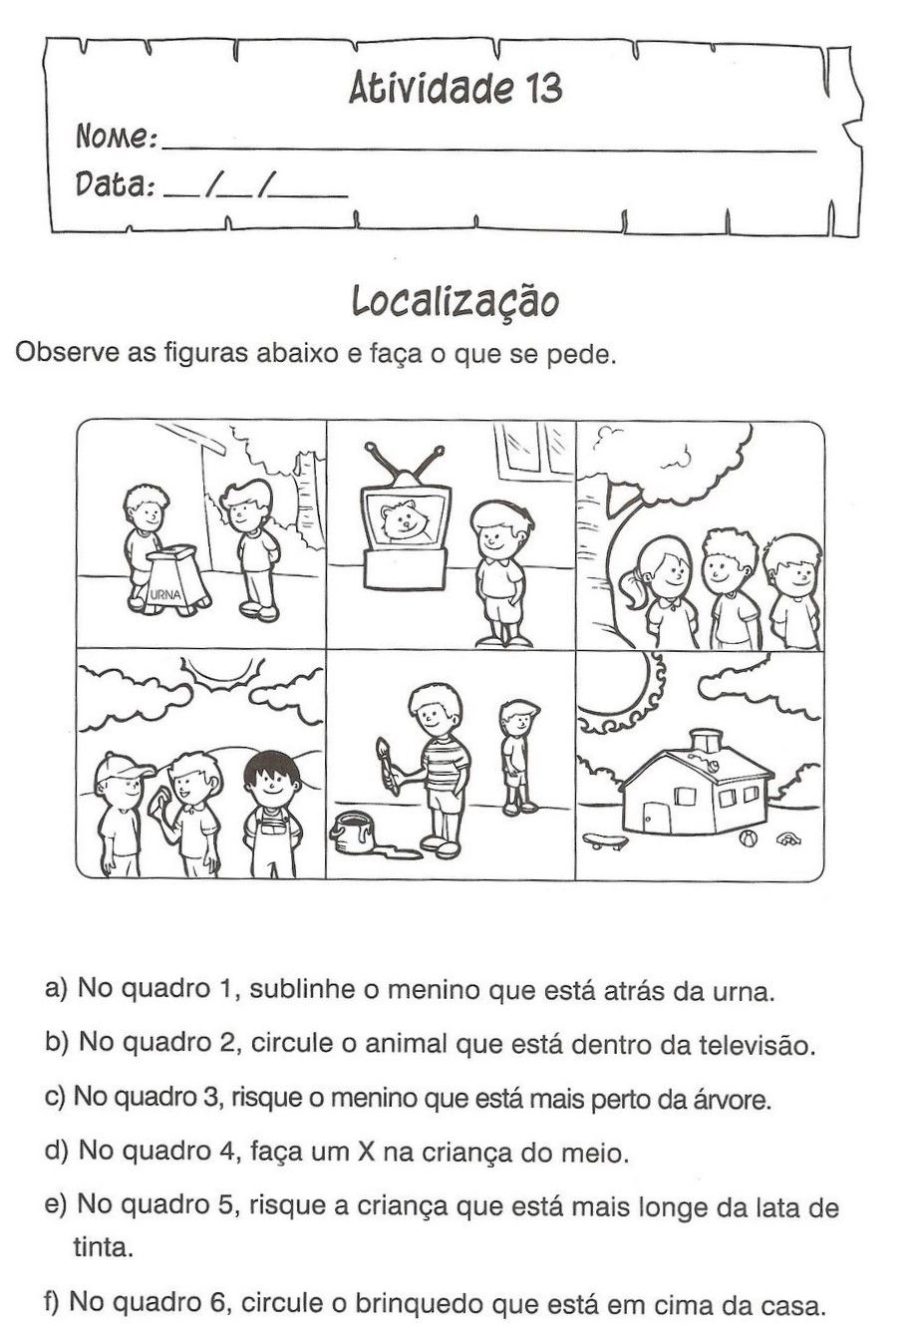

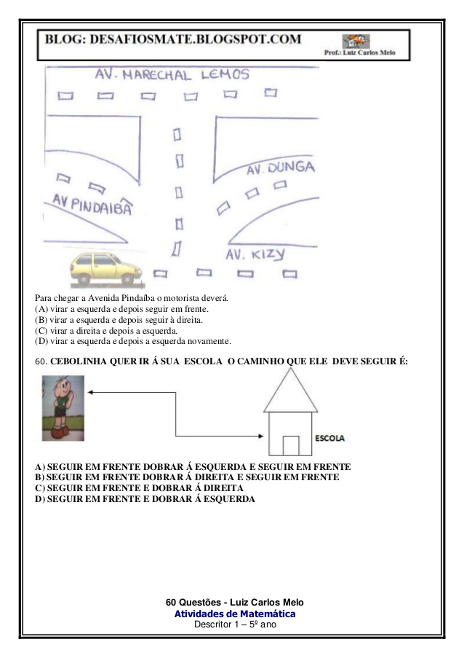

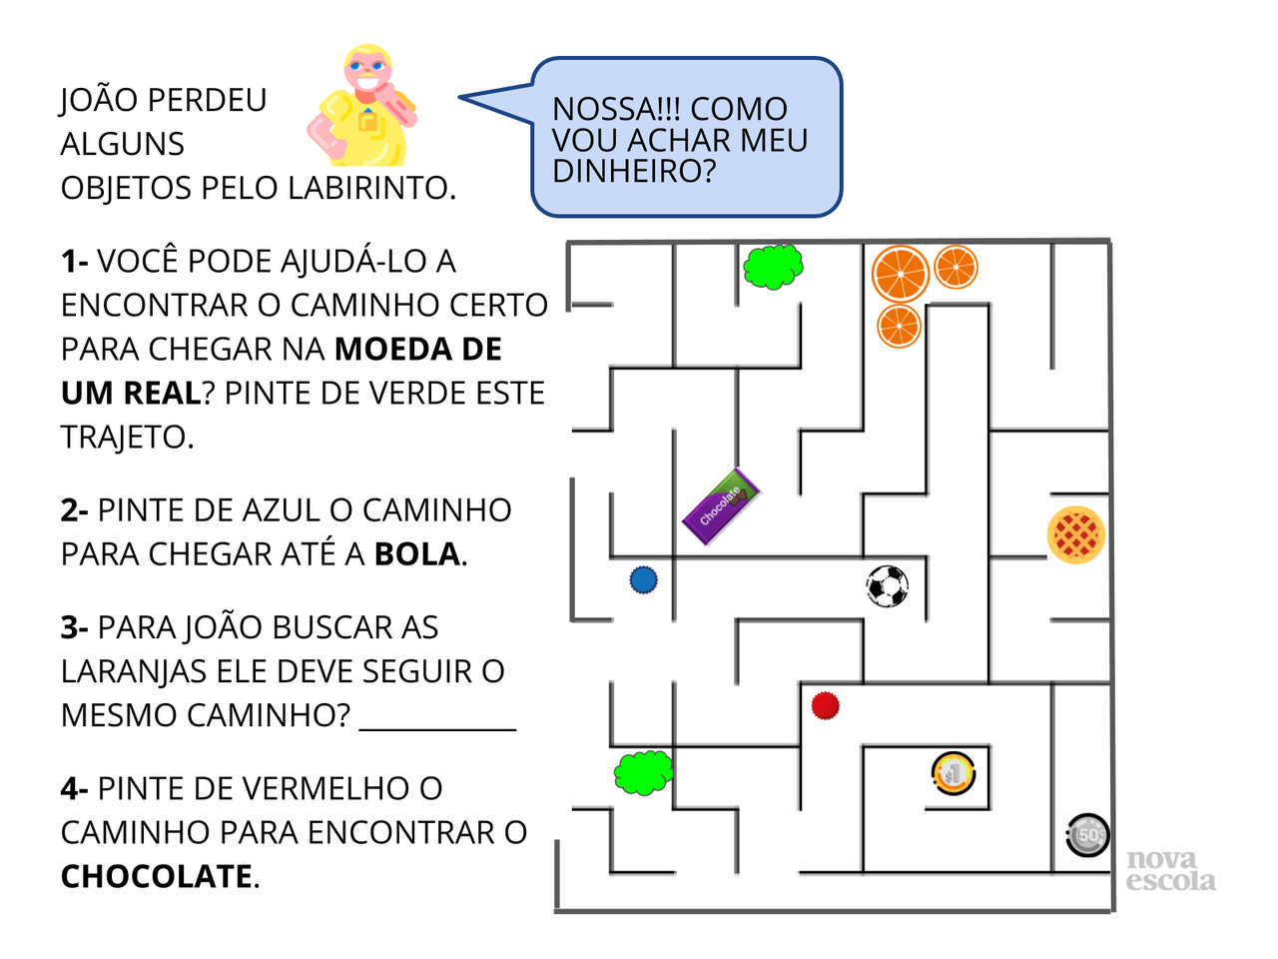
CRONOGRAMA DE ATIVIDADES – 1 ANO
COMPONENTE CURRICULAR: Ciências

CARGA HORÁRIA: 2 HORAS

PERIODICIDADE: 18/05/2020 a 22/05/2020

UNIDADE TEMÁTICA: Vida e evolução

OBJETO DE CONHECIMENTO: Corpo Humano.

OBETIVO DE APRENDIZAGEM: (EF01CI02) Localizar, nomear e representar graficamente(por meio de desenhos) partes do corpo humano e explicar suas funções, percebendo as mudanças que aconteceram desde seu nascimento.

CONTEÚDO: Partes do corpo e suas funções.

1ª Hora/aula ( 21/05/2020)
- Assistir a vídeo-aula referente ao conteúdo a https://youtu.be/n5FRp5t9mI8
- Essa vídeo aula foi disponibilizada no canal Youtube no dia 14/05/2020. Nela a professora exemplifica o conteúdo trabalhado de maneira minuciosa e de fácil compreensão.

2ª Hora/aula (21/05/2020)
- Depois de assistir a vídeo aula, realize as atividades do livro didático:páginas 30, 31, 32 e 33.
- Desenhe suas brincadeiras preferidas.

